«Международный день пиццы»
Подготовила воспитатель: Столбовая А.А.

Мало какой продукт завоевал такую популярность, как пицца. Это простое, на первый взгляд, итальянское национальное блюдо, представляющее собой тонкую лепёшку с начинкой из томатной пасты, оливкового масла, помидор, моцареллы и базилика снискало себе уважение и обрело поклонников по всему миру.
Не случайно итальянцы обратились в ЮНЕСКО с просьбой признать своё историческое гастрономическое изобретение не просто национальным достоянием, а частью Всемирных ценностей.
Споры о том, когда возникла пицца в современном понимании этого слова, не утихают. Считается, что свою историю это блюдо ведёт ещё с Античных времён и происходит от латинского слова, буквально означающего «лепёшка». Такие лепёшки из теста, с начинкой из разнообразных ингредиентов были известны в Италии, Греции, Персии. Однако именно итальянские мастера кулинарного искусства придали пицце тот незабываемый вкус, который продолжает покорять миллионы людей, впервые пробующих это блюдо. Они сумели выбрать необходимые для теста сорта пшеницы, из которой производится мука, сделать тесто нужной консистенции, точно подобрать приправы и ингредиенты для начинки.
Изысканно и гармонично подобранное разнообразие вариантов начинки определило и разнообразие видов пиццы. История появления отдельных вариантов пиццы обросла даже легендами. Одна из них касается любимой многими пиццы-Маргариты. Пицца как блюдо, понятное и привычное для современного человека, появилась в Неаполе в начале 19 века. Она была блюдом бедняков. Пицца Маргарита стала плодом творческой фантазии повара, приготовившего не то специально по заказу, не то случайно на скорую руку в 1889 году эту «авторскую» пиццу для королевы Маргариты, супруги короля Умберто I. Понравившаяся ей пицца, получила впоследствии имя королевы.
На сегодняшний день в Италии, где пицца почитается как национальное блюдо, действует даже Закон о пицце, строго регламентирующий как состав настоящей итальянской пиццы, так и весь процесс её приготовления вплоть до того, где должны произрастать ингредиенты и производиться сыр, как должно готовиться тесто и при какой температуре и каким способом блюдо должно готовиться.
Уже в конце 19 века вместе с волнами итальянской эмиграции пицца освоила новые гастрономические рынки, обретя огромную популярность не только в странах Европы, но и за океаном. Там со временем появилось огромное разнообразие вариантов пиццы, которые, несмотря на отход от традиционных рецептур и требований, продолжают радовать поклонников этого блюда. Среди таких вариантов можно выбрать пиццу по своим вкусовым предпочтениям: мясную, сырную, с морепродуктами, овощную, с травами, с грибами и даже фруктами.
Вместе с появление пиццы в итальянских городах появились и специальные пекари, готовившие пиццу – пиццайоло, а также пиццерии – рестораны, где можно было заказать и попробовать любимое блюдо. В 20 веке популярность пиццы стала такой высокой, что появились даже замороженные полуфабрикаты пиццы, которые покупателю требовалось только разогреть в духовке или микроволновой печи.
Сегодня продолжает оставаться одним из самых почитаемых блюд во всём мире. Она пользуется неизменно высоким спросом в ресторанах, а также остаётся одним из наиболее часто заказываемых блюд с доставкой на дом.
Пицца стала одним из рекордсменов Книги рекордов Гиннесса. Так, например, туда попала изготовленная в Москве пицца площадью 22 квадратных метра с картой Москвы.
Международный день пиццы проводится не только на родине этого блюда – в Италии, но и по всему миру. Неизменным участником этого праздника становятся пиццерии и рестораны итальянской кухни. Нередко к празднику бывают приурочены презентации, мастер-классы по изготовлению пиццы, выставки, ярмарки, дегустации. В Италии проводится фестиваль, в котором принимают участие лучшие мастера-пиццайоло.
В нашей группе проводится много мероприятий для воспитанников. Деткам очень нравятся наши затеи. Как и у многих блюд, популярных в разных странах мира, у пиццы есть свой общепринятый «день рождения». Он отмечается 9 февраля. Лучший способ отметить его – это, конечно же, испечь себе и близким домашнюю пиццу – с какой-нибудь необычной начинкой. Или, наоборот – с проверенной и любимой.
В этот день воспитатели показали детям видеоролик о том, как готовится пицца в пиццерии и на фабрике по производству полуфабрикатов. Воспитанники, познакомились с историей возникновения пиццы. Оказывается ещё древний человек научился выпекать лепёшки на углях. Затем она посыпалась зеленью и овощами.
Позже начали пробовать добавлять ещё и мясо, томаты.
Сейчас же пиццу любят все народы мира, и она очень многообразна.
Ребята рассказали, как они дома с родителями готовят пиццу. Вот сегодня в «день рождения пиццы», дети почувствовали себя в роли шеф-поваров одной из крупных итальянских пиццерий.
Даже бумажные пиццы получились очень аппетитные!
Поиграли в игру «Что нам нужно для пиццы». На занятии по аппликации дети увлеченно приклеивали на основу ингредиенты для пиццы. Познакомились и поиграли в игру «Математическая пицца». В ходе игры ребята по предложенным рецептам «готовили» пиццу из различных компонентов. Попробовали свои силы в сборе пазлов «Пицца». В завершении примерили на себя роль официанта в пиццерии. Детям очень понравилось отмечать день пиццы.
Благодаря этому мероприятию дети зарядились бодростью и позитивом на целый день!

Пели песни про пиццу.

Мы испечь решили пиццу

Нам не нужно торопиться

Целый день у нас в запасе!

На работе мама с папой,

Потому беремся смело.

Дружно вымыв руки,

Принялись мы все за дело.

За столом хватает места-

Все вокруг расположились,

Очень долго мели тесто,

А потом все дружно мылись

Все как надо по рецепту

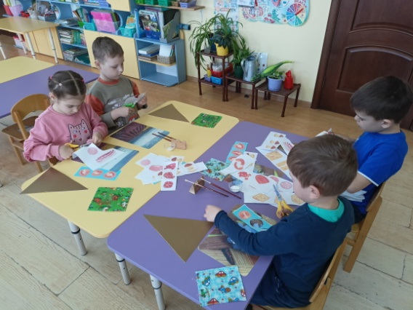
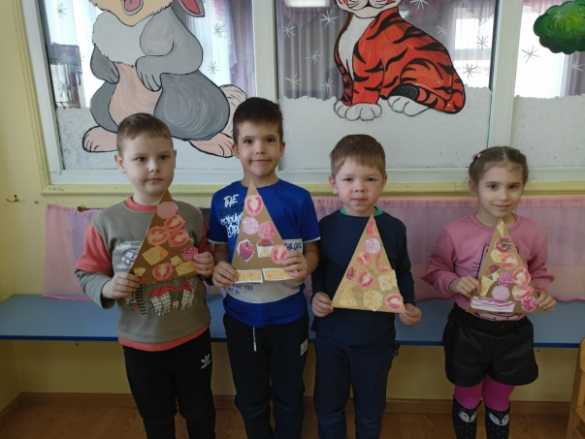
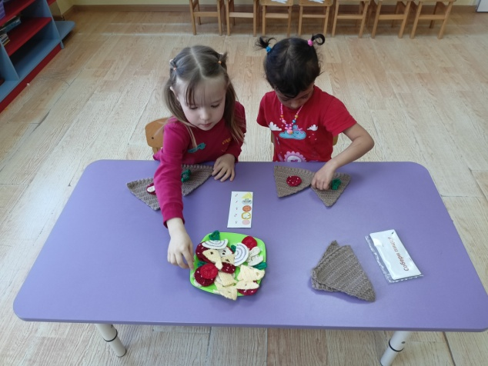
Источник: https://smak.ua/amp-page/events/interesnye-fakty/6235196-mezhdunarodnyj-den-pitstsy-neskolko-interesnykh-faktov
https://delo-vcusa.ru/article/9-fevralya-mezhdunarodnyj-den-pitstsy/

